Hướng dẫn sử dụng, khai thác Hệ thống học liệu tiếng Anh tiểu học
Hệ thống học liệu, đặc biệt là học liệu Tiếng Anh được triển khai trên máy tính và trực tuyến mang lại nhiều lợi ích đáng kể cho cả giáo viên và học sinh. Hệ thống này giúp nâng cao chất lượng giảng dạy và học tập thông qua việc cung cấp nguồn tài liệu phong phú và đa dạng. Học sinh có cơ hội tiếp cận với nhiều bài học bổ ích, các bài tập tương tác, video, và các trò chơi giáo dục, giúp việc học trở nên thú vị và hiệu quả hơn. Để giúp thầy cô và các em học sinh khai thác hiệu quả Hệ thống học liệu tiếng Anh, Ban biên tập xin gửi tới thầy cô, các em học sinh và quý bậc phụ huynh các đường link nhận nguồn học liệu từ khối 1 đến khối 5.
Để vào hệ thống học liệu Tiếng Anh, CBQL và giáo viên truy cập đường link https://tienganhtieuhoc.edu.vn
Tại giao diện của My fun English, CBQL, giáo viên đăng nhập bằng tài khoản được cấp (học sinh, phụ huynh không cần đăng nhập)
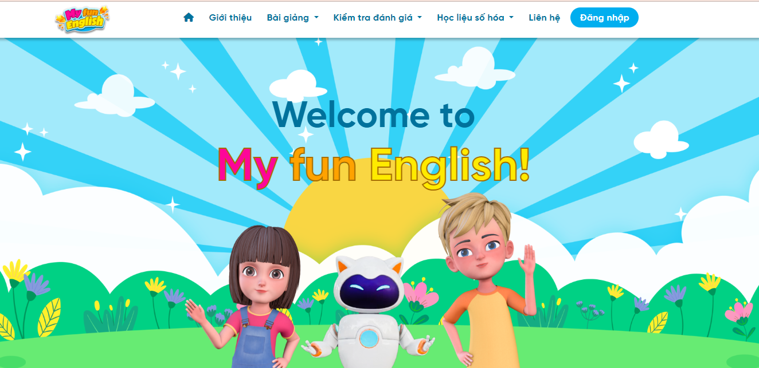

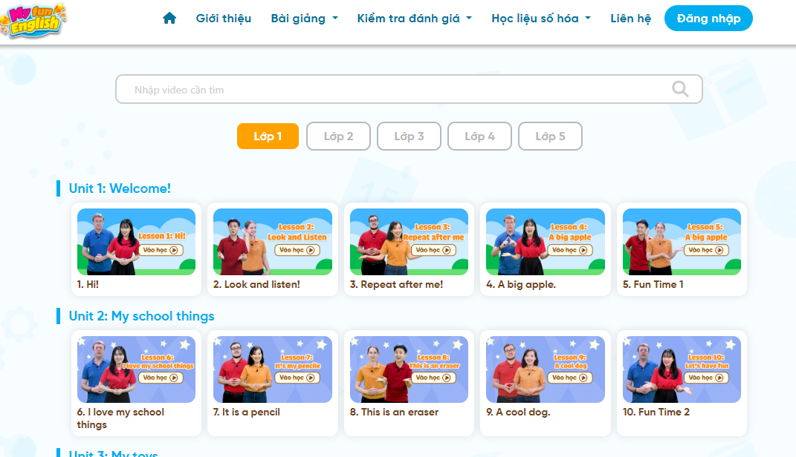
Link video bài giảng từ khối 1 đến khối 5:
https://tienganhtieuhoc.edu.vn/lesson/video/grade1
https://tienganhtieuhoc.edu.vn/lesson/video/grade2
https://tienganhtieuhoc.edu.vn/lesson/video/grade3
https://tienganhtieuhoc.edu.vn/lesson/video/grade4
https://tienganhtieuhoc.edu.vn/lesson/video/grade5
Tại phần Kiểm tra đánh giá, có thư viện câu hỏi đánh giá thường xuyên, đánh giá định kì, đáng giá nâng cao, thư viện câu hỏi Toán Tiếng Anh, giáo viên có thể sử dụng cho thể sử dụng để kiểm tra đánh giá học sinh hoặc giao cho học sinh làm ở nhà qua việc chia sẻ link.
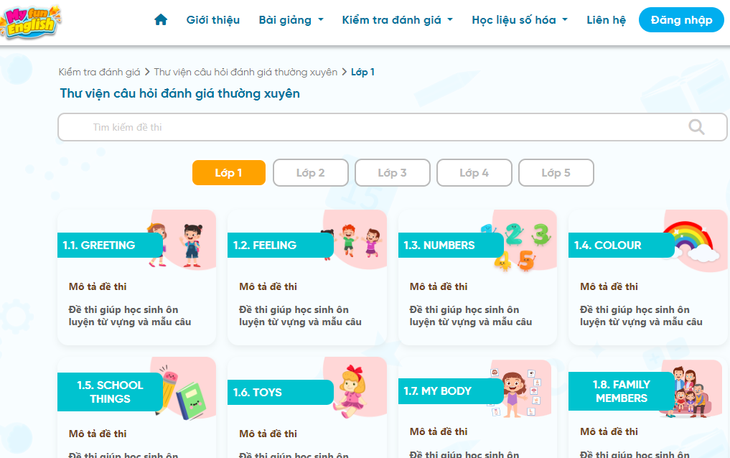
Thư viện câu hỏi đánh giá thường xuyên
https://tienganhtieuhoc.edu.vn/testing/library-of-frequent-review-questions/grade1
https://tienganhtieuhoc.edu.vn/testing/library-of-frequent-review-questions/grade2
https://tienganhtieuhoc.edu.vn/testing/library-of-frequent-review-questions/grade3
https://tienganhtieuhoc.edu.vn/testing/library-of-frequent-review-questions/grade4
https://tienganhtieuhoc.edu.vn/testing/library-of-frequent-review-questions/grade5

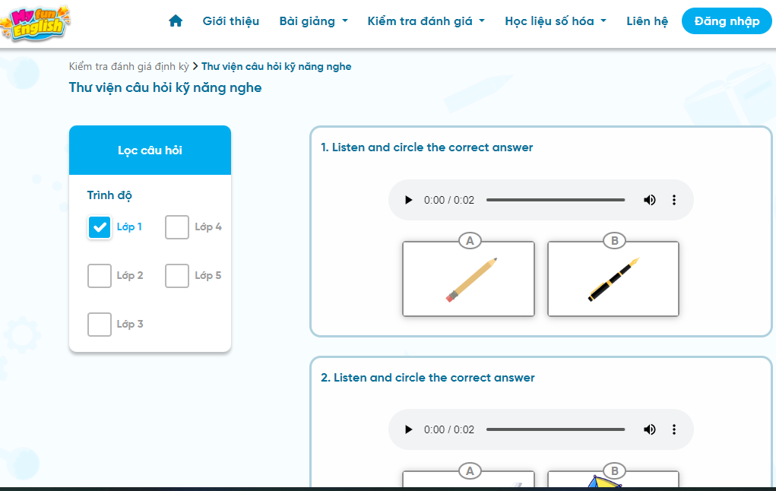
Thư viện câu hỏi đánh giá định kì
https://tienganhtieuhoc.edu.vn/testing/library-of-listening-skill-question

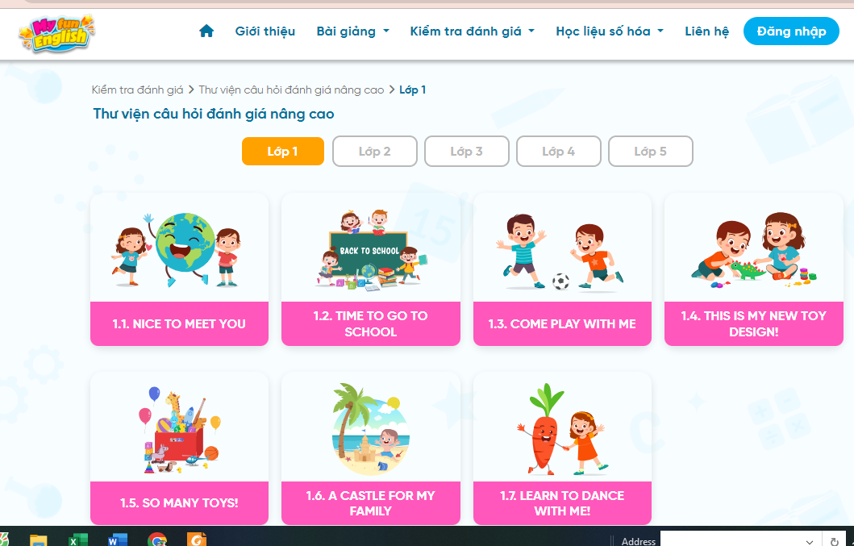
Thư viện câu hỏi đánh giá nâng cao
https://tienganhtieuhoc.edu.vn/testing/library-of-advance-english/grade1
https://tienganhtieuhoc.edu.vn/testing/library-of-advance-english/grade2
https://tienganhtieuhoc.edu.vn/testing/library-of-advance-english/grade3
https://tienganhtieuhoc.edu.vn/testing/library-of-advance-english/grade4
https://tienganhtieuhoc.edu.vn/testing/library-of-advance-english/grade5
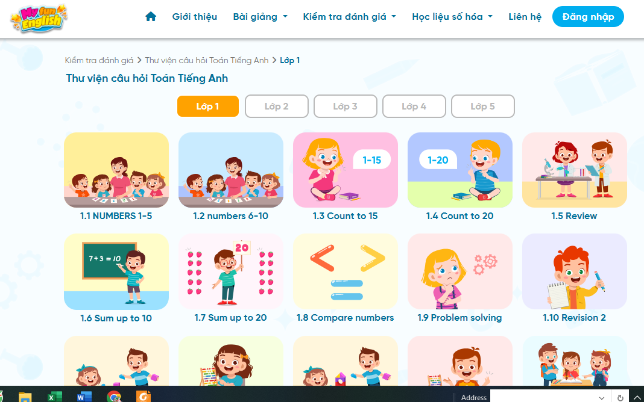
Thư viện câu hỏi Toán Tiếng Anh
https://tienganhtieuhoc.edu.vn/testing/english-through-maths/grade1
https://tienganhtieuhoc.edu.vn/testing/english-through-maths/grade2
https://tienganhtieuhoc.edu.vn/testing/english-through-maths/grade3
https://tienganhtieuhoc.edu.vn/testing/english-through-maths/grade4
https://tienganhtieuhoc.edu.vn/testing/english-through-maths/grade5
Phần học liệu số hóa với phong phú các phần nội dung như: Chủ đề nâng cao, Toán tiếng Anh, Video, Hình ảnh, Âm thanh để giáo viên và học sinh khai thác
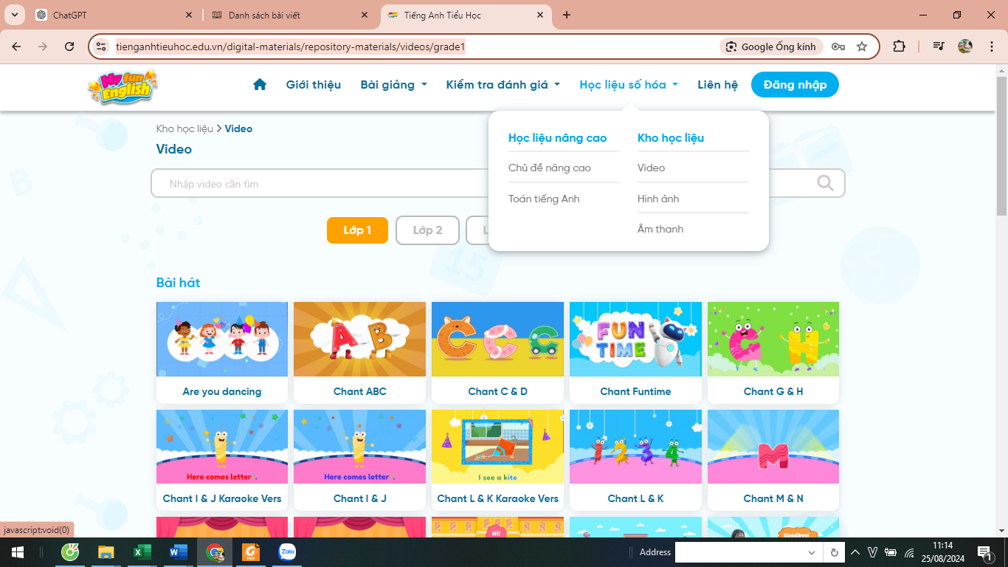
Kho học liệu video:
https://tienganhtieuhoc.edu.vn/digital-materials/repository-materials/videos/grade1
https://tienganhtieuhoc.edu.vn/digital-materials/repository-materials/videos/grade2
https://tienganhtieuhoc.edu.vn/digital-materials/repository-materials/videos/grade3
https://tienganhtieuhoc.edu.vn/digital-materials/repository-materials/videos/grade4
https://tienganhtieuhoc.edu.vn/digital-materials/repository-materials/videos/grade5
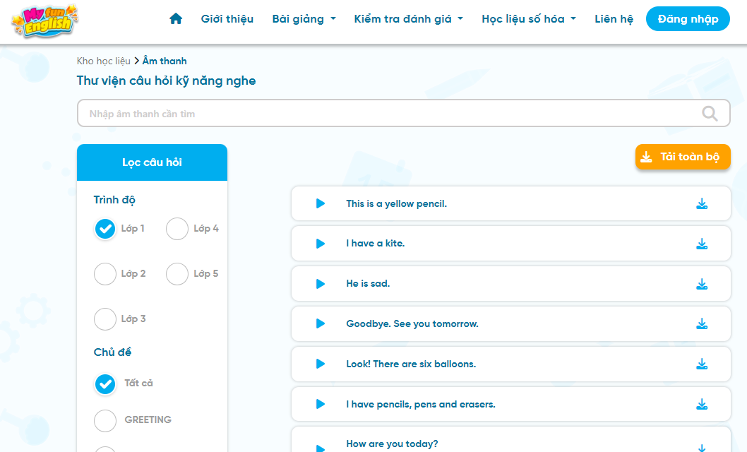
Kho học liệu âm thanh:
https://tienganhtieuhoc.edu.vn/digital-materials/repository
materials/audios?grade=1&topic=1.0
https://tienganhtieuhoc.edu.vn/digital-materials/repository-materials/audios?grade=2&topic=2.0
https://tienganhtieuhoc.edu.vn/digital-materials/repository-materials/audios?grade=3&topic=3.0
https://tienganhtieuhoc.edu.vn/digital-materials/repository-materials/audios?grade=4&topic=4.0
https://tienganhtieuhoc.edu.vn/digital-materials/repository-materials/audios?grade=5&topic=5.0

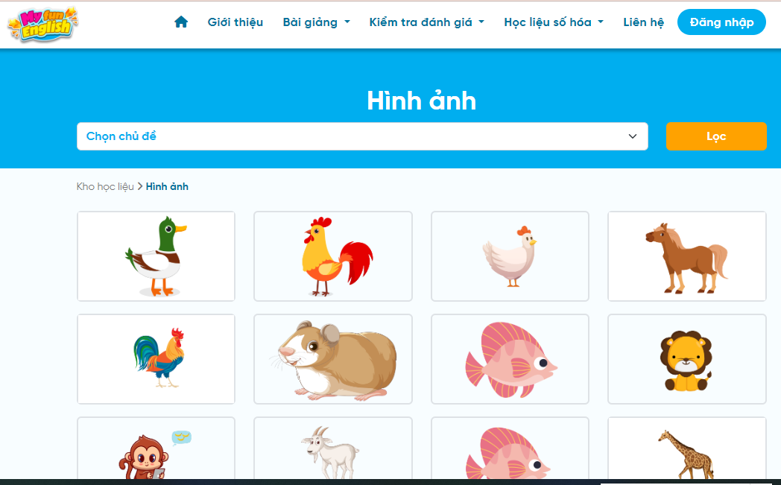
Kho học liệu hình ảnh:
https://tienganhtieuhoc.edu.vn/digital-materials/repository-materials/images
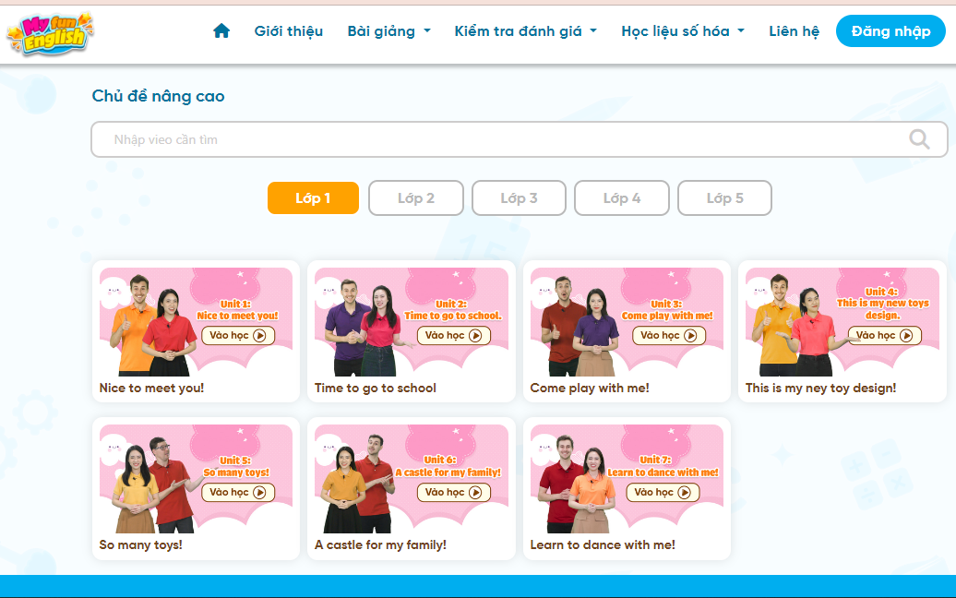
Chủ đề nâng cao
https://tienganhtieuhoc.edu.vn/digital-materials/advanced-topics/grade1
https://tienganhtieuhoc.edu.vn/digital-materials/advanced-topics/grade2
https://tienganhtieuhoc.edu.vn/digital-materials/advanced-topics/grade3
https://tienganhtieuhoc.edu.vn/digital-materials/advanced-topics/grade4
https://tienganhtieuhoc.edu.vn/digital-materials/advanced-topics/grade5
Chúc thầy cô và các em có thể khai thác và sử dụng hiệu quả nguồn học liệu phong phú trên.

